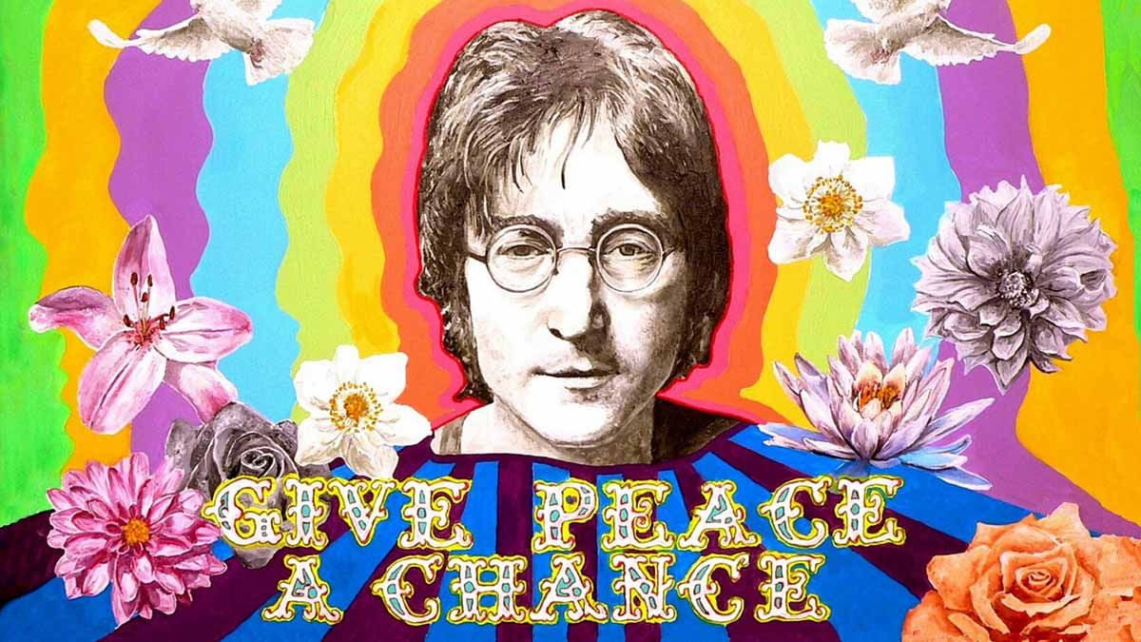
"Дайте Миру шанс" Джон Леннон
Приветствуем вас на виртуальной квест-игре «Мир, который нужен нам», посвященной международному году мира и доверия. Внимательно ознакомьтесь с инструкцией.
Основные критерии оценивания:
- Правильность выполнения заданий (первые 5 заданий)
- Скорость выполнения заданий (первые 5 заданий)
- Скорость и качество выполнения задания (задание 6)

На 73-й сессии Генеральной Ассамблеи ООН 2021 год объявлен Международным годом Мира и Доверия. А между тем, мы живем в очень сложное время, когда мир и доверие все реже встречаются не только в отношениях между странами, но даже в отношениях между людьми.
Организаторы игры постарались привлечь внимание к этой проблеме и предлагают вам пройти интересные задания, связанные с миром, дружбой, традициями и верованиями народов. Очень надеемся, что будет интересно и ваша командная игра в атмосфере мира и доверия принесет вам победу! Желаем удачи!

Ход игры:
Последовательность игры описана в маршрутном листе и предполагает выполнение 6 заданий. Первое задание называется «Кроссворд о дружбе», ссылку на это задание участники игры получат в 14:00. Следует сразу приступить к выполнению задания. Как только задание будет выполнено, и вы сочтете его законченным, необходимо сделать скриншот экрана (на клавиатуре кнопка Print Screen (иногда она называется PrntScrn, PrtScn, PrtScr или PrtSc) и отправить этот скриншот на почту elenalatuhina@yandex.ru
Сразу после этого вы получите ссылку на следующее задание, выполните его и отправите скриншот экрана. В такой последовательности необходимо будет выполнить 5 заданий, после этого вы получите творческое задание, которое должны будете выполнить и прислать до 15:00.

